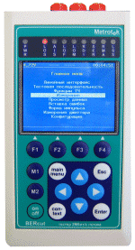
Анализатор ИКМ Беркут-Е1

Анализатор ИКМ BERcut-E1
- BERcut-E1 -- портативный анализатор 2 Мбит/с ИКМ потоков, предназначенный для использования при инсталляции, техническом обслуживании и тестировании сетей связи.

Анализатор предоставляет возможность быстрого и удобного обнаружения и устранения неполадок в трактах ИКМ, одновременно предлагая специалисту широкую гамму дополнительных функций для диагностики современных систем связи.
- Измерения в соответствии с Приказом №92 Минсвязи
- Измерения и анализ параметров каналов передачи данных в соответствии с рекомендациями ITU-T G.821 и G.826/M.2100
- Формирование тестовых последовательностей
- Генерация и вставка ошибок и аварийных сигналов
- Анализ формы импульса сигнала
- Измерения джиттера
- Генерация и анализ сигналов звуковой частоты
- Возможность формирования и анализа как структурированных так и неструктурированных потоков
- Поддержка потоков данных со скоростью передачи 2048 Кбит/с, nx64 Кбит/с
- Встроенный осциллограф
- Генератор джиттера
- Анализатор MTJ/JTF
- Анализатор SLA
- Анализатор более 640 протоколов сигнализации в режиме пост-процессинга
- Возможность подключения гарнитуры
- Цветной LCD дисплей
- Время автономной работы от внутренней батареи -- 8 часов.
- Компактная и надежная конструкция корпуса и разъемов
Анализ каналов ИКМ
BERcut-E1 обладает полным набором функций, позволяющих диагностировать причину снижения качества передачи в канале E1, определить, вызвано ухудшение параметров некачественным подключением, неисправностью оборудования или специфическими ошибками передачи.
Возможности BERcut-E1 обычно используются с следующих областях:
Инсталляция и ввод системы передачи данных в эксплуатацию -- для проверки параметров нового оборудования в режиме Out-Of-Service.
Превентивный эксплуатационный контроль -- для своевременного уведомления обслуживающего технического персонала сети о снижении качества предоставляемых услуг передачи данных. Например, мониторинг ИКМ-тракта на наличие ошибок, аварий, сбоев синхронизации, проверка частоты сигнала и формы импульса. При этом мониторинг каналов передачи данных проводится в режиме In-Service.
Диагностика и устранение неисправностей на поврежденных участках сети. Анализатор BERcut-E1 может использоваться для быстрого и эффективного обнаружения, локализации и устранения неисправности при помощи одновременного использования In-Service и Out-Of-Service режимов тестирования. Такой тип тестирования помогает удостовериться в восстановлении корректности конфигурации оборудования передачи данных и взаимодействия всех элементов сети.
Варианты подключения прибора
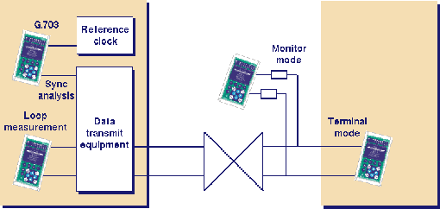
Для анализа систем передачи:
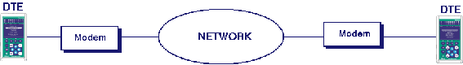
Пользовательский интерфейс
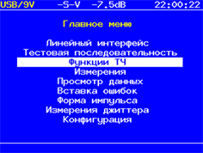
Интерфейс пользователя анализатора BERcut-E1 представляет собой систему меню, позволяющую незамедлительно получить доступ к любой интересующей функции прибора.
Набор светодиодных индикаторов на передней панели прибора позволяет контролировать текущее состояние тестируемого тракта и оперативно реагировать на его изменения.

BER-тест (BERT)
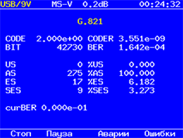
BERcut-E1 позволяет проводить BER-тест тракта 2048 Кбит/с с использованием неструктурированного (G.703) или структурированного (G.704) сигнала с линейным кодом HDB-3 или AMI. Функция вставки ошибок в тестовые последовательности, биты синхронизации позволяет оператору подтверждать результаты тестов и исследовать обработку ошибок тестируемой системой.

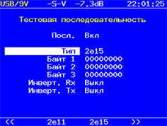
Анализатор позволяет генерировать широкий спектр тестовых последовательностей: ПСП, фиксированные, альтернативные и определяемые пользователем. Длина фиксированной последовательности 24 бита. Поддерживаемый прибором набор тестовых последовательностей предоставляет возможность использовать BERcut-E1 совместно с другим измерительным оборудованием и проводить тестирование сети с большой нагрузкой.

Тестирование в режиме "точка-точка"
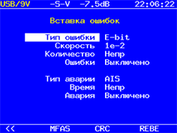
Для проверки сети передачи данных BERcut-E1 может использоваться в качестве DTE. Широкий набор функций обеспечивает работу прибора совместно с другими измерительными инструментами.
Подключение анализаторов к обоим концам проверяемого канала в качестве терминалов позволяет проверить качество передачи данных в обоих направлениях с использованием режима BER-тест.

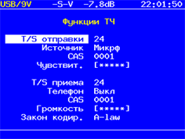
Функции канала ТЧ
BERcut-E1 позволяет проводить тестирование каналов ТЧ в режиме In-Service в качестве первичной проверки уровня сигнала и качества.
Пользователю предоставляется возможность прослушивания голосовых каналов или вставки голосовой информации в выбранных временной интервал с помощью подключаемой гарнитуры.

Анализ ошибок и аварий
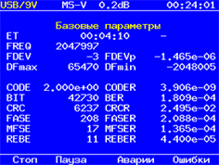
Анализатор BERcut-E1 регистрирует кодовые, CRC-4, E-Bit и FAS ошибки, индикацию AIS, сигнал AIS в 16 временном интервале, FAS, MFAS и удаленные FAS и MFAS аварийные сигналы. Мониторинг этих параметров позволяет определить качество передачи данных в канале без прерывания эксплуатации 2 Мбит/с тракта.

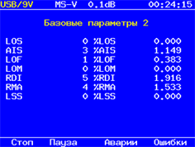
Мониторинг ошибок FAS, AIS и удаленного аварийного сигнала FAS предоставляет возможность секционировать каналы Е1 и таким образом локализовать источник ошибок. Например, присутствие удаленного аварийного сигнала FAS указывает на неполадку в приемном оборудовании потока, а наличие AIS -- в передающей системе.

Паспортизация каналов ИКМ
Прибор обеспечивает измерения долговременных и кратковременных характеристик в соответствии с нормами стандартов ITU-T G.821, G.826, M.2100, что позволяет проводить паспортизацию цифровых каналов связи. Кроме того в анализаторе предусмотрена возможность сохранения результатов измерений для последующего просмотра и анализа.

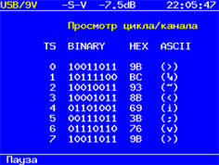
Просмотр данных
BERcut-E1 предоставляет возможность просмотра содержимого тестируемого потока данных -- содержимого цикла или канального интервала, слов FAS, NFAS, CAS и MFAS, а также S-битов.
Содержимое канального интервала отображается в трех формах: бинарной, шестнадцатеричной и в виде ASCII-кода; что позволяет диагностировать передачу цифровых данных в системе Е1 и контролировать параметры встроенного управления.
Анализ формы импульса BERcut-E1
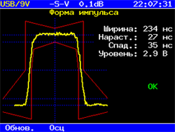
Анализ формы импульса BERcut-E1 позволяет собирать данные и производить анализ линейных импульсов, передаваемых оборудованием ИКМ. При отображении импульс автоматически помещается в стандартный шаблон G.703 с помощью сдвига во времени и масштабирования по амплитуде.
Этот же режим измерений может использоваться для тестов физического уровня сети. Например, анализ формы импульса позволяет мгновенно определить соответствует ли шаблону выходной сигнал E1 от регенератора сигналов, PABX или мультиплексора.
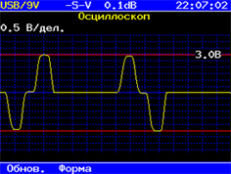
Просмотр осциллограмм
В режиме просмотра осциллограмм на экран прибора выводится однократная выборка сигнала за 4 мкс с полосой пропускания 0.01...10 МГц.
В совокупности с режимом просмотра содержимого потока анализ осциллограммы позволяет определить причины искажений контролируемого сигнала.

Измерения джиттера
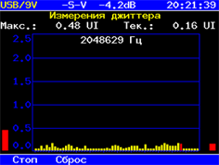
Функция измерений джиттера используется для выявления неполадок при генерации тактовых сигналов и сбоев синхронизации, которые могут привести к возникновению ошибок передачи. BERcut-E1 отображает текущие измерения джиттера в виде хронограммы в течение минуты.
Измерения джиттера могут проводиться в режиме пассивного мониторинга на эксплуатируемых трактах или же при подключении к ненагруженному тракту в качестве терминала.
Особенностью анализатора BERcut-E1 является принципиально новый алгоритм измерения джиттера, разработанный специалистами Metrotek. Новый алгоритм позволяет измерять параметры джиттера непосредственно в цифровом потоке, без использования дополнительных аналогово-цифровых преобразователей. За счет этого удалось поместить анализатор джиттера в компактный конструктив BERcut-E1. При этом точность измерения джиттера составляет 0,02 UI, что сопоставимо только со стационарными анализаторами SDH.
Измерения джиттера производятся в соответствии с методиками и международными рекомендациями. Цифровой синтезатор обеспечивает измерение параметров джиттера не только среднеквадративных (RMS), но также с приложением фильтров LP, HP1 и HP2.
Генератор джиттера, измерения MTJ/JTF
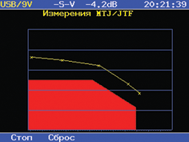
Анализатор BERcut-E1 обеспечивает не только измерение параметров джиттера, но также и функции генератора джиттера. Комбинированное использование генератора и анализатора джиттера позволило реализовать в прибору функции измерения параметров устойчивости устройств к джиттеру (MTJ) и передаточной характеристики по джиттеру (JTF). Данные о характеристиках MTJ и JTF отображаются в табличном и графическом виде в сопоставлении с масками ITU-T соответствующих параметров.

Анализатор SLA (Service Level Agreement)
Анализатор BERcut-E1 - первый анализатор ИКМ, полностью адаптированный к специфике отечественной паспортизации каналов. Существенной проблемой эксплуатации в России является незнание существующих норм специалистами. BERcut-E1 может помочь им в этом вопросе. В опции анализатора SLA в приборе заложен специальный алгоритм расчета норм по Приказу №92 для отечественных каналов. Инженер просто указывает тип линии и ее протяженность. BERcut-E1 автоматически рассчитывает нормы на параметры канала, производит измерения и указывает соответствие или несоответствие канала отечественному стандарту на параметры качества канала ИКМ.
По окончании измерений прибор сохраняет отчет в соответствии с принятыми нормами отчетности, который может затем быть распечатан на принтере или экспортирован в Word/Excel.
Опция контроля SLA очень удобна не только для эксплуатации, но и для органов контроля качества отрасли телекоммуникаций.

